**Анализ работы Центра «Точка роста» МБОУ «Уярская СОШ №3» естественно-научной и технологической направленности за 2023-2024 учебный год.**

Реализация естественнонаучных предметов на базе Центра «Точка Роста» в нашей школе предусматривает использование Стандартного комплекта оборудования, расходных материалов, средств обучения и воспитания. Открывается больше возможностей для популяризации химии, биологии, физики среди обучающихся, а значит повышения эффективности учебного процесса, высокой результативности во внеурочной деятельности.

**Деятельность центра осуществляется по следующим направлениям:**

* В 8 классе на базе центра «Точка роста» прошло лабораторное занятие по химии на тему «Определение температуры пламени свечи». Дети с помощью датчика определения температуры с цифровом оборудовании определили три области температуры в пламени свечи. В конце занятия сделали выводы.
* С учениками 10 класса провели практическую работу “Изготовление моделей молекул веществ. Составление структурных формул органических соединений”. Ученики научились составлять модели молекул органических веществ, записывать структурные формулы углеводородов и назвать их по международной номенклатуре.
* В 9-х классах провели практические работы решение экспериментальных задач по теме «Электролитическая диссоциация». С помощью щупа по определению и содержанию ионов, в цифровом оборудовании, обучающиеся научились производить диссоциацию кислот, оснований и солей.
* В 10 классе провели практическую работу «Ознакомление с образцами чугуна и стали и с нефтепродуктами» в ходе, которой дети ознакомились с образцами и заполнили таблицу. Также в процессе работы дети развили навык совместной работы в группе и самостоятельного получения информации и сделали выводы
* В 9 классах на базе центра «Точка роста» прошли практические занятия по химии на тему «Химические свойства кислот». Обучающиеся провели химические реакции, характеризующие свойства кислот, определили факторы, влияющие на активность кислот. В конце занятия сделали выводы.
* Для того, чтобы изучить типы среды, индикаторы, их способность менять окраску в зависимости от реакции среды, научиться определять реакцию среды растворов разных объектов, усилить заинтересованность учащихся при изучении химии как школьного предмета, способствовать процессу самообразования. Обучающиеся 9-х классов на уроке химии провели лабораторные работы «Обнаружение среды раствора с помощью индикаторов».
* Для изучения свойств карбоновых кислот с учениками 10 класса была проведена практическая работа на базе центра «Точка роста». В ходе которой выяснили, что уксусная кислота является слабой кислотой; металлы взаимодействуют с уксусной кислотой также, как и с неорганическими; для уксусной кислоты характерна реакция нейтрализации, и уксусная кислота взаимодействует с солями слабых кислот (карбонатами) с образованием углекислого газа и воды.
* Учащиеся 8-х классов выполняли практическую работу "Знакомство с лабораторным оборудованием". В начале урока учащиеся познакомились с правилами техники безопасности в кабинете химии. Затем ребята рассмотрели основные приборы и инструменты, которые используются при выполнении лабораторных работ, описали их предназначение. В конце урока мы познакомились с профессиями людей, которые используют в своей работе лабораторное оборудование.
* Подготовка к ОГЭ и ЕГЭ на базе « Точки роста» :
* Сдавали 13 человек, «5»- 5 человек, «4»- 5 человек, «3»- 3 человека
* Сдавали 2 человека, 1 сдал 48 баллов
* Открытый урок 6 класс « Методы изучения естественных наук»

1. Проектная деятельность

* Участвовало 5 человек, 2 на муниципальном уровне остальные на школьном.

Проектная деятельность школьников - это познавательная, учебная, исследовательская и творческая деятельность, в результате которой появляется решение задачи, которое представлено в виде проекта.

* Для ученика проект - это возможность максимального раскрытия своего творческого потенциала. Это деятельность, которая позволяет проявить себя индивидуально или в группе, попробовать свои силы, приложить свои знания, принести пользу, показать публично достигнутый результат

1. Внеурочная деятельность

* Подготовка к школьной и муниципальной олимпиаде
* На базе центра "Точка роста" проходит внеурочная деятельность «Чудеса химии». Одно из мероприятий: "Необычное об обычной воде". В ходе которого дети рассмотрели электропроводность, pH воды. Убедились, что вода прозрачная, бесцветная, без вкуса и запаха
* День моля
* День атома
* День рождения Д.И.Менделеева «Менделеевский вальс»
* Профориентация
* Пробую себя в профессии лаборанта
* Профессии в нефтяной и газовой промышленности
* Профессии в атомной промышленности
* День науки:
* Проведения мероприятия для 7 класса « Химия область чудес»
* День Земли

В течение 2023-2024 года в Центре «Точка роста» (кабинет физики) были проведены следующие мероприятия:

1.Муниципальный этап краевого конкурса социальных инициатив «Мой край- моё дело». На конкурс было представлено 6 работ. Ребята представляли свои проекты в разных номинациях.

Ученик 10 «а» класса Зиновьев Данил в номинации инфраструктурный проект под руководством Непомнящей Р.В. выступил со своей работой «Популяризация мирного атома». Жюри конкурса отметили хорошую подготовку участников конкурса.

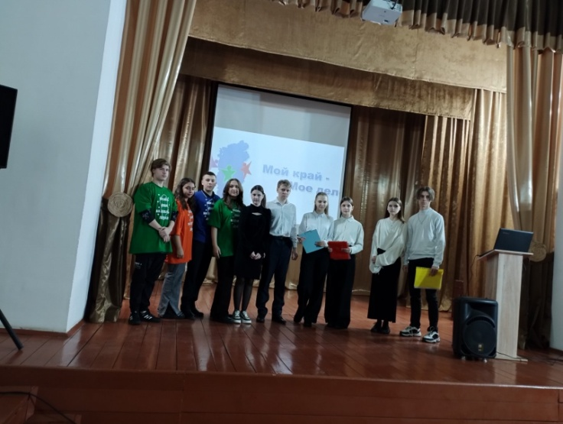

2.Научно- практическая конференция. На секции физико- математического направления было представлено 3 работы:

1 Зиновьев Данил, ученик 10 «а» класса – проект «Популяризация мирного атома»- 1 место

2.Солощенко Кристина , ученица 10 «б» класса– проект «Знаки зодиака. Гороскоп» - 2 место

3.Уткина София, ученица 10 «б» класса – проект «Проблемы Антарктиды» - 3 место.

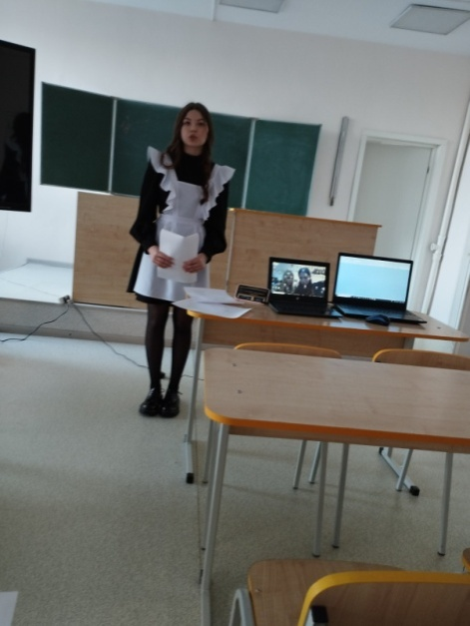 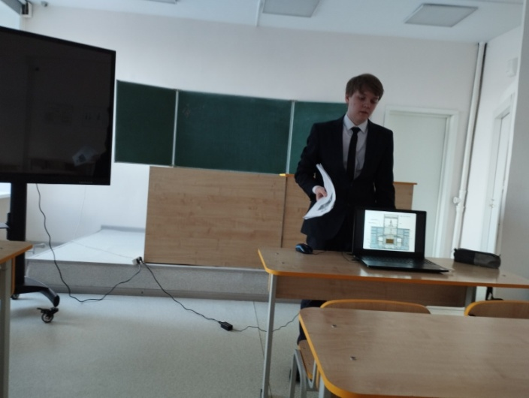

3. Урок Цифры по теме: «Искусственный интеллект в различных отраслях» среди учащихся 7-11 классов.

На данном уроке учащиеся узнали, как меняются привычные отрасли экономики под воздействием искусственного интеллекта, каким образом технологии искусственного интеллекта применяются в индустриях на современном этапе, как они формируют новые профессии. Учащиеся проверили свои силы на тренажёрах и получили именные сертификаты

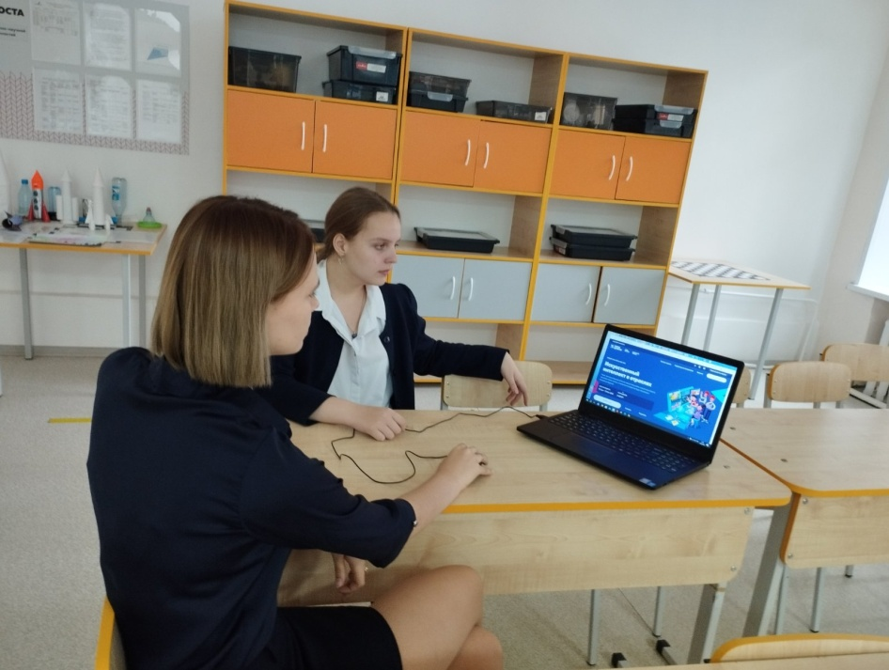

4. Защита индивидуальных проектов

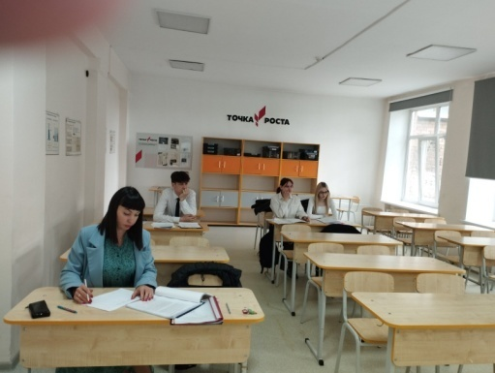 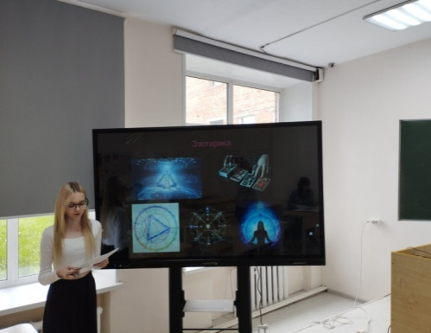

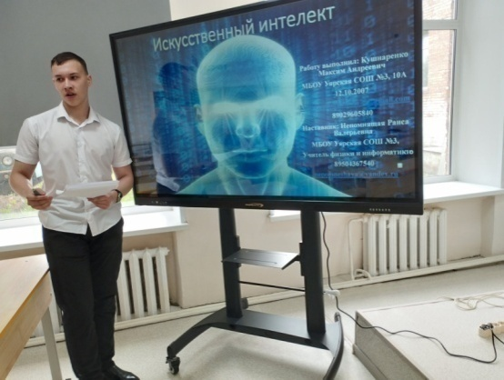

5.Всош по физике на платформе «Сириус»

1.Антонова Виктория- призёр

2.Краснопеев Егор- победитель

6.Муниципальный этап Всош по физике

Антонова Виктория ,ученица 8 «а» - призёр

7.Открытый урок «На перекрёстке 3 наук : физика, химия , биология 6 класс

8 Муниципальный этап НТП Сибири:

1.Зиновьев Данил , ученик 10 «а» - 1 место

2.Тараносова Мария, ученица 10 «а» -1 место, рекомендована на край

3.Трубникова Александра, ученица 10 «а» -2 место, рекомендована на край

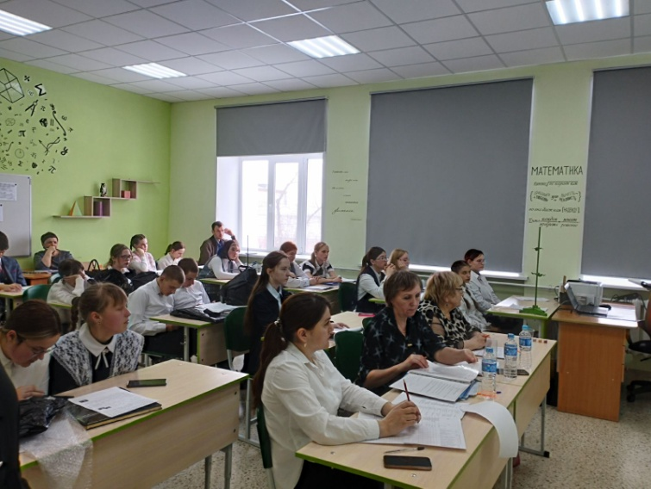

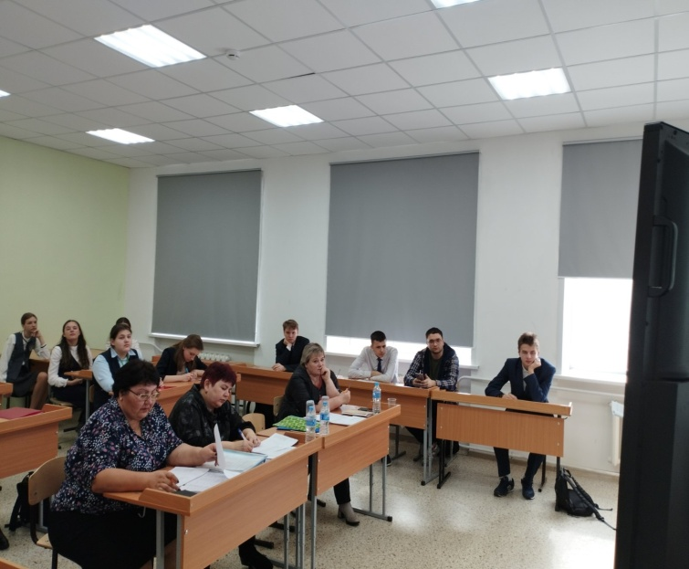

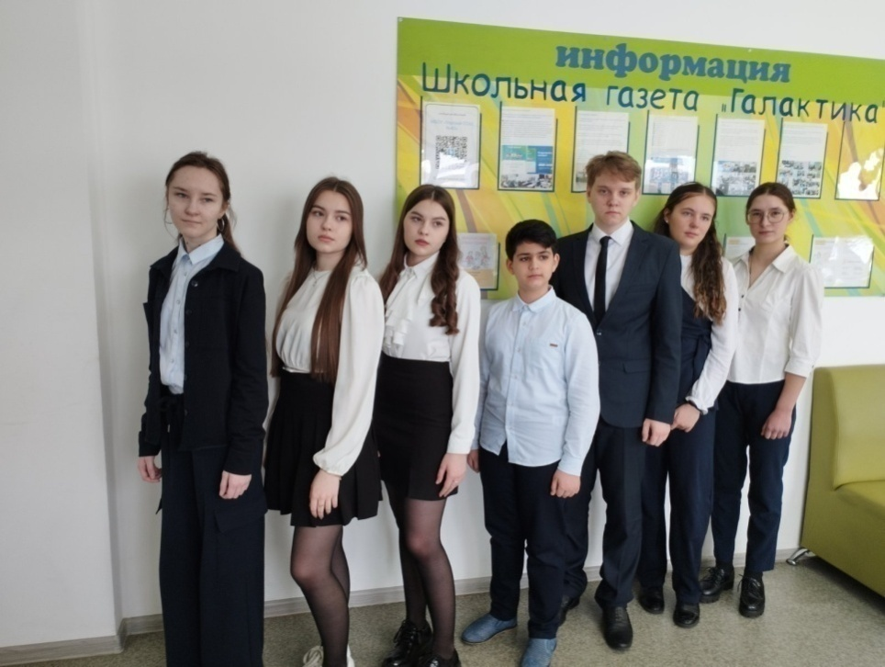

9.Открытый урок по информационной безопасности. Ребята узнали много нового: новые типы вредоносных программ, ответственность за распространение противоправной информации через Интернет, вспомнили, что такое фишинг, узнали о способах защиты себя и своих данных от потери.

10.Национальный конкурс школьных исследовательских проектов

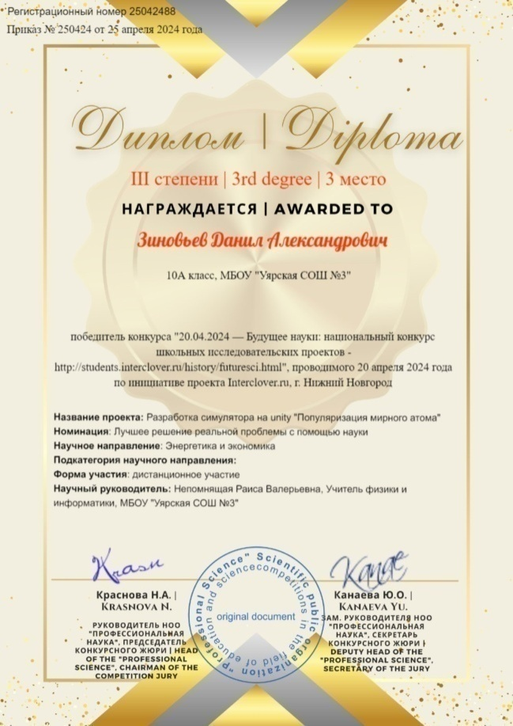 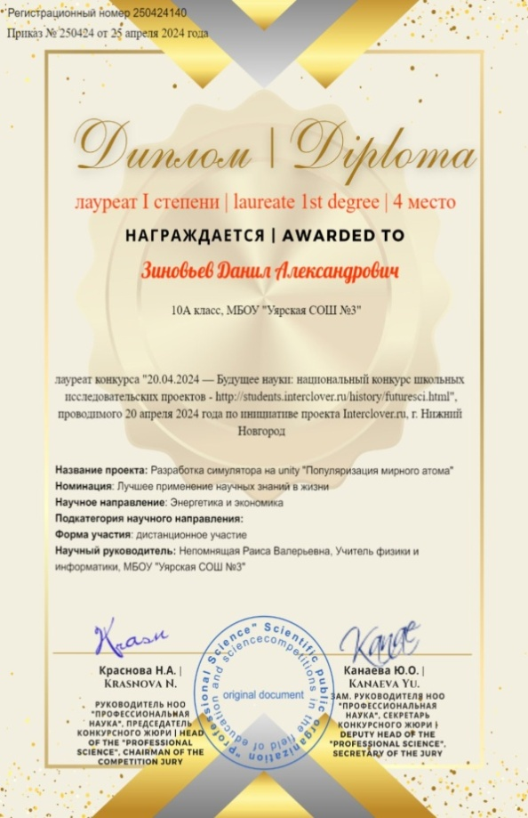

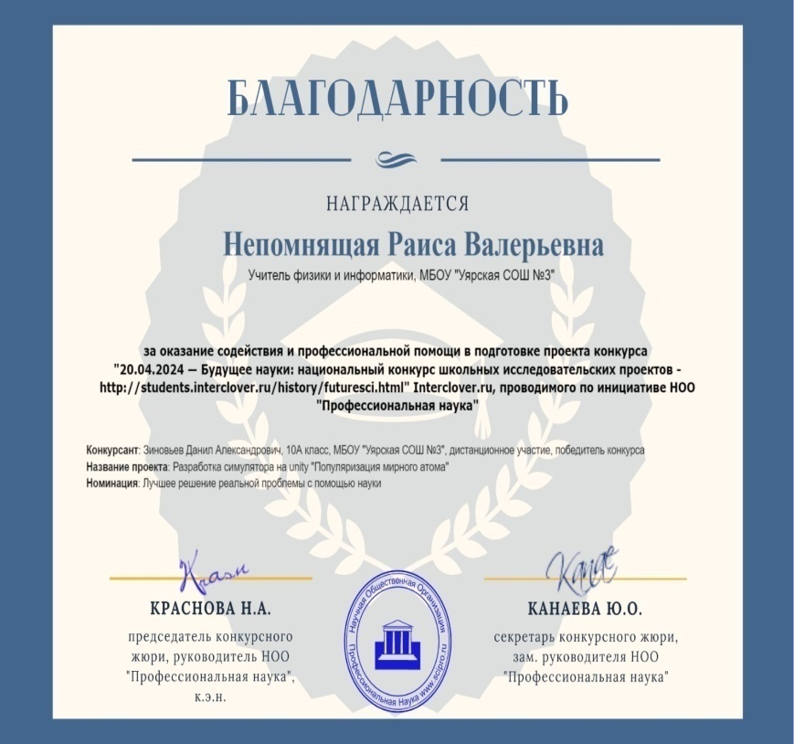

11.Цифровой ликбез

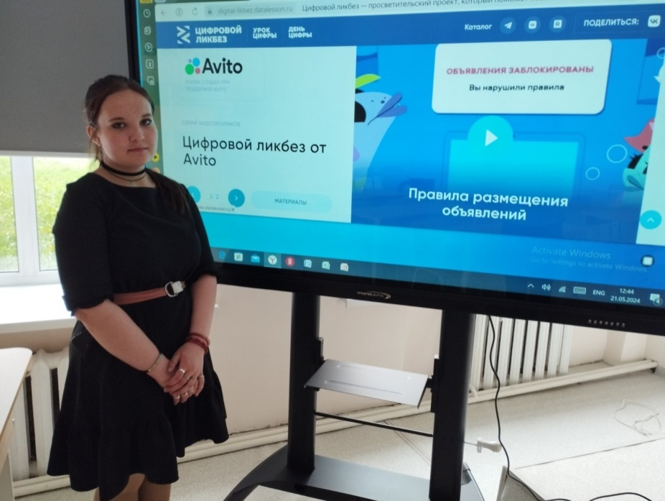

12 Урок цифры по теме : «Информационная безопасность» Ребята приготовили памятки на данную тему.

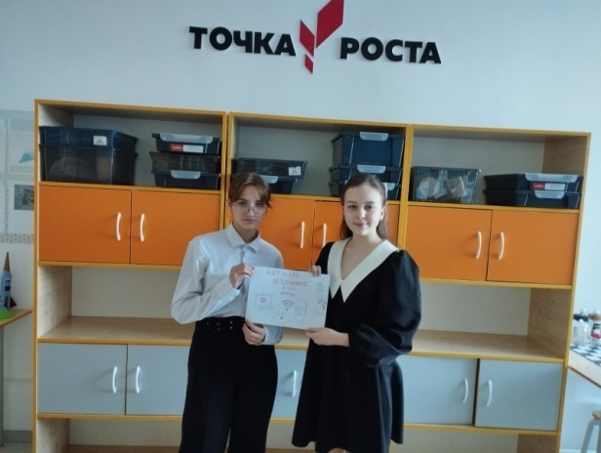 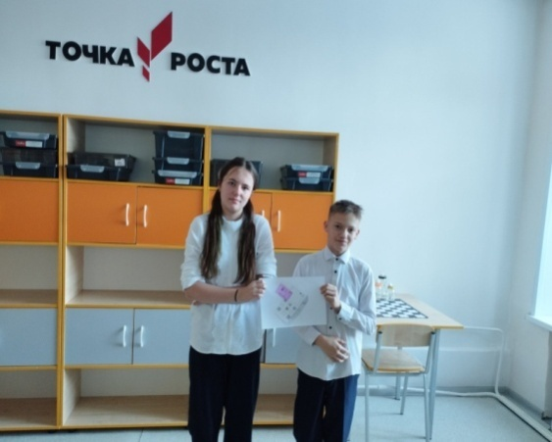

13.Гагаринский урок

Внеурочная деятельность

1.На занятиях по внеурочной деятельности учащиеся 8 «а» класса на тему : «Электроскоп» изготовили данный прибор. С помощью подобных опытов можно обнаружить , что тело наэлектризовано, т,е ему сообщён электрический заряд. На рассмотренном физическом явлении основано действие прибора .

Ученики 7 «а» класса приготовили плакаты и изготовили прибор для измерения силы – динамометр на тему: «Сила в наших руках».

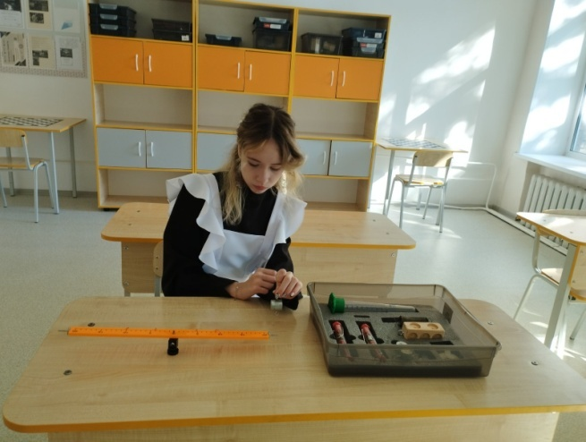

2.Учащиеся 7 «а» класса выполняли лабораторную работу по теме: «Условия равновесия рычага» с целью закрепления пройденного материала по теме : «Простые механизмы». В результате выполнения работы учащиеся проверили условия равновесия рычага.

Учащиеся 8 «а» класса с помощью опытов проверили законы последовательного и параллельного соединения проводников, используя оборудование « Центра Точка роста».

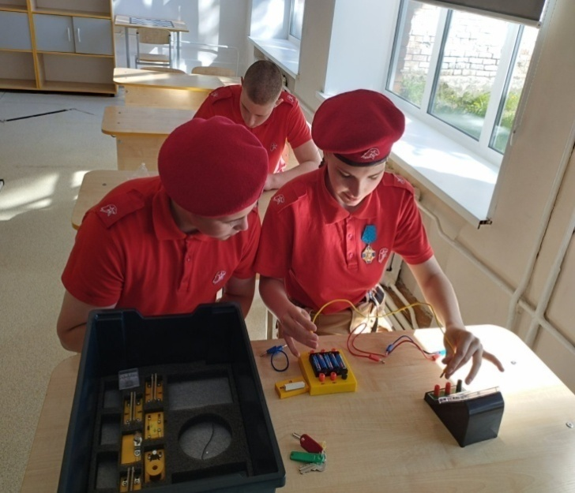 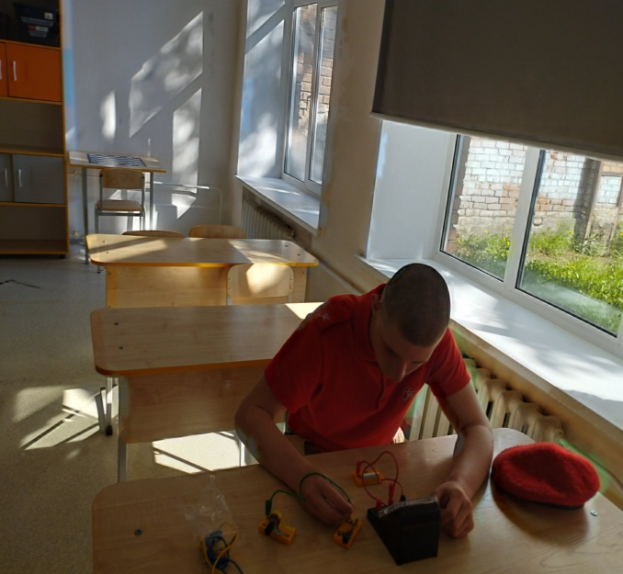

Таким образом, ресурсы Центра образования естественно-научной и технологической направленностей «Точка Роста» открывают новые возможности урочной и внеурочной деятельности, расширяют поле взаимодействия ученика и учителя, повышают интерес и мотивацию учащихся к изучению химии и других предметов естественно-научной направленности.